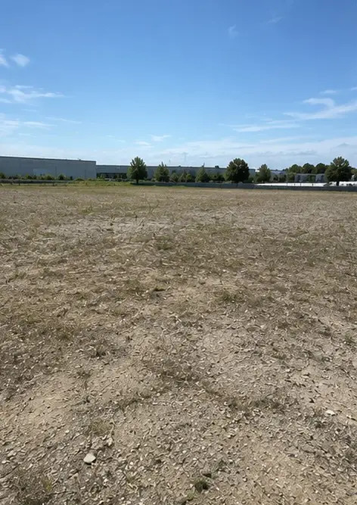 | 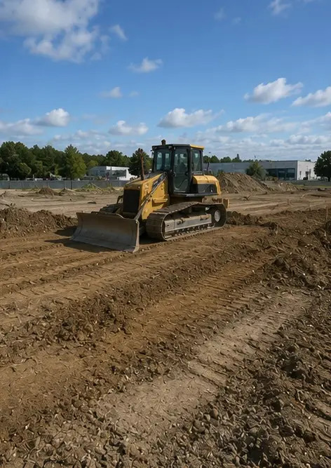 | 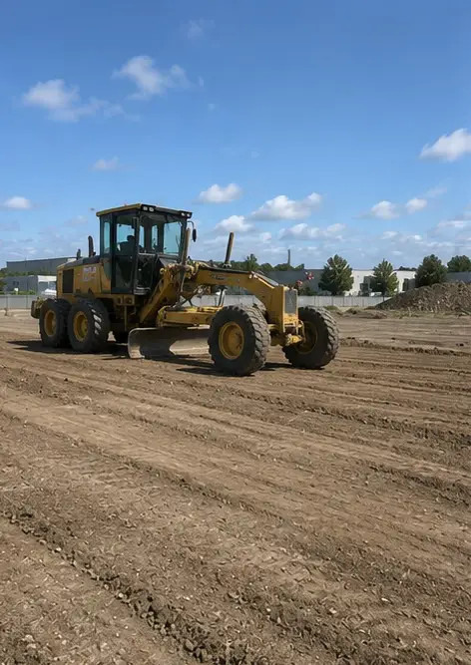 | 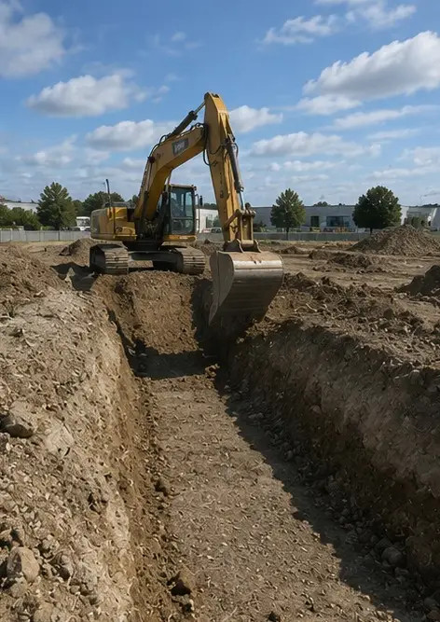
Fotografija br.1. Gradilište prije početka radova | Fotografija br.2. Aktivnosti pripreme gradilišta u tijeku | Fotografija br.3. Čišćenje i ravnanje terena dovršeno | Fotografija br.4. Početni iskopi dovršeni
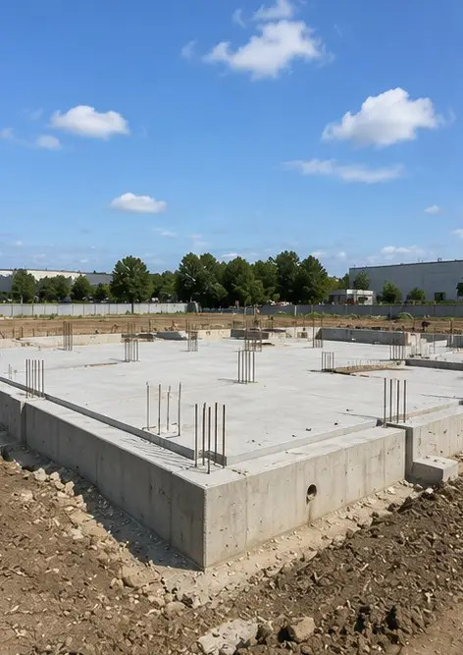 | 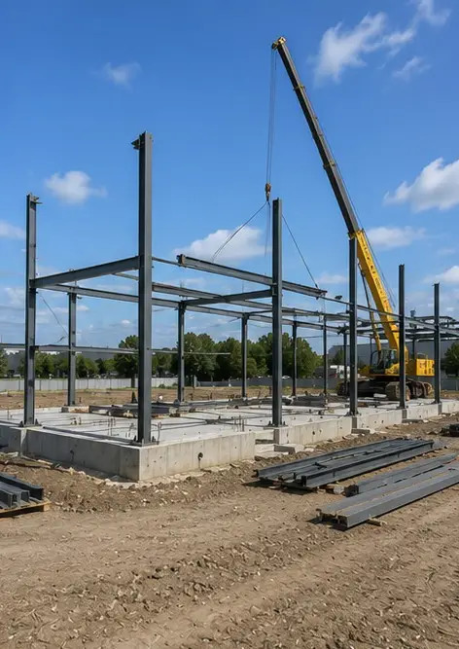 | 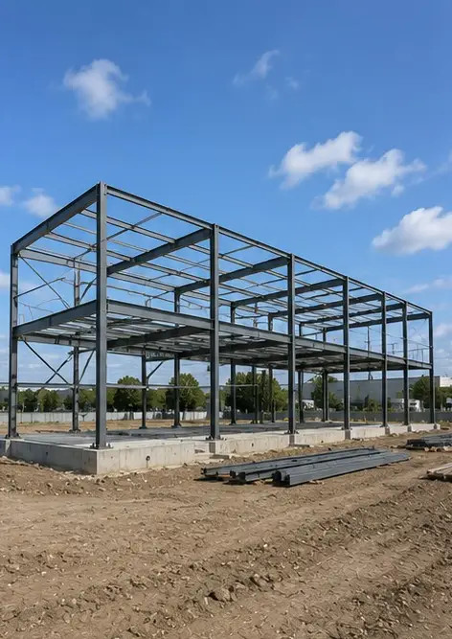 | 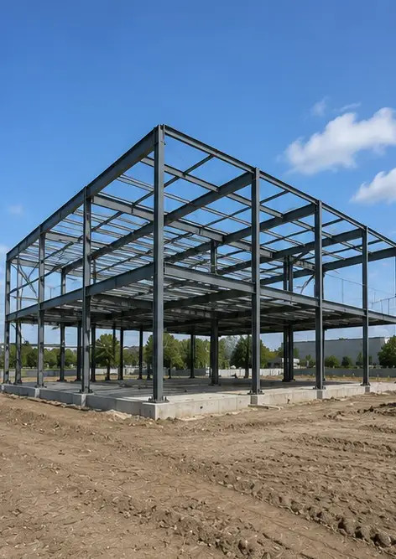
Fotografija br.5. Izgradnja temelja dovršena | Fotografija br.6. Montaža nosive konstrukcije započeta | Fotografija br.7. Izgradnja nosive konstrukcije u tijeku | Fotografija br.8. Nosiva konstrukcija dovršena prema planu projekta
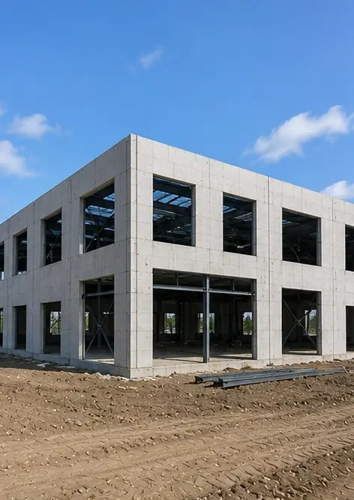 | 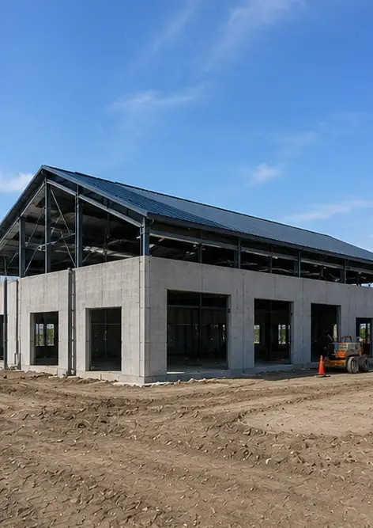 | 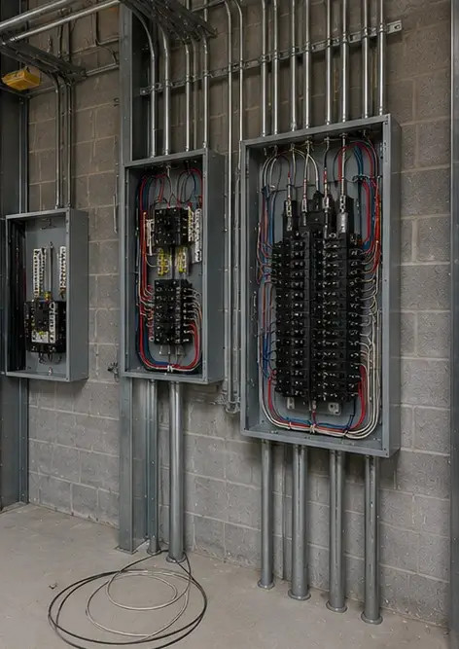 | 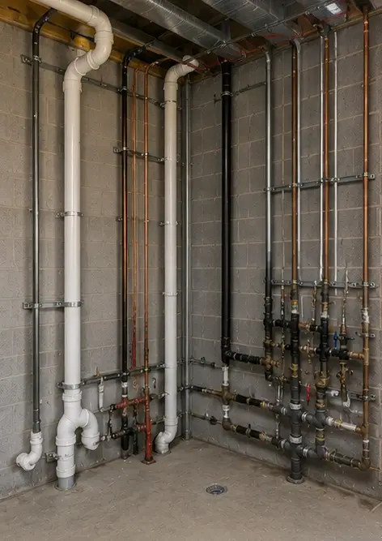
Fotografija br.9. Structural frame completed according to project schedule | Fotografija br.10. Izgradnja krova dovršena | Fotografija br.11. Instalacija električnih sustava u tijeku | Fotografija br.12. Instalacija vodoinstalaterskih sustava dovršena
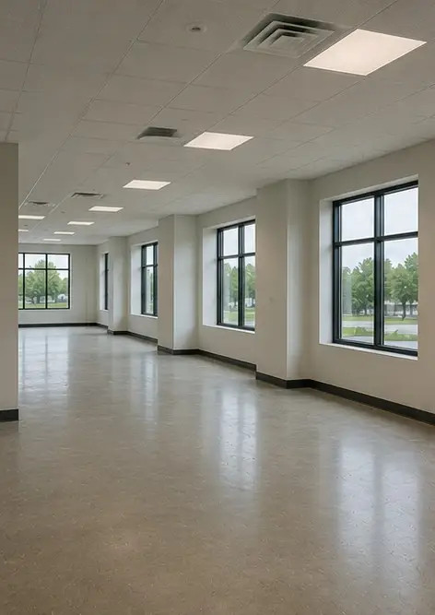 | 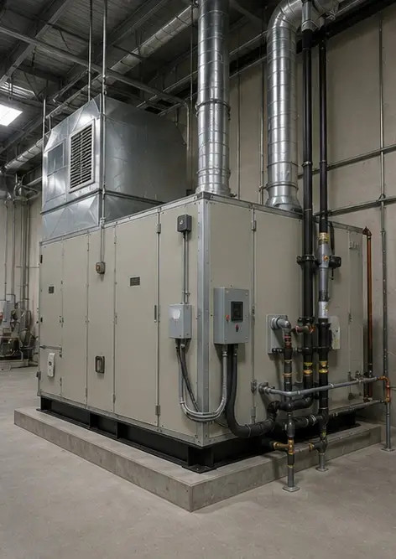 | 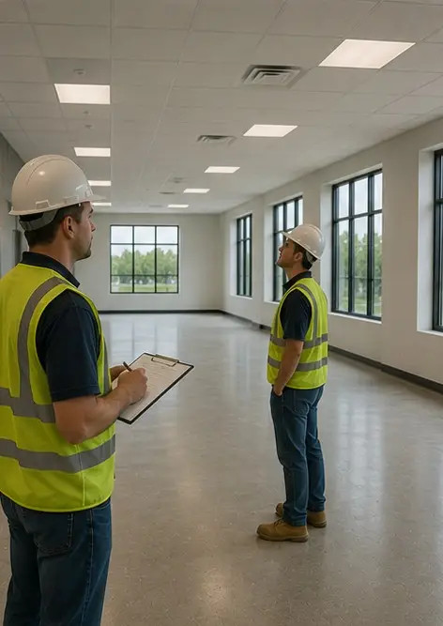 | 
Fotografija br.13. Unutarnji završni radovi u tijeku | Fotografija br.14. Instalacija opreme dovršena | Fotografija br.15. Završni pregled projekta obavljen | Fotografija br.16. Dovršeni projekt spreman za rad

Izradite vlastiti foto izvještaj online

Koristite Photo Reports za izradu strukturiranih PDF i Word foto izvještaja s rasporedima, natpisima i alatima za izvoz.

• Automatski rasporedi stranica
• Izvoz u PDF i DOCX
• Natpisi i komentari na fotografije
• Izvještaji prije i poslije
• Inspekcijski izvještaji i izvještaji o održavanju
https://photo-reports.online

